云南丽江+大理+香格里拉5晚6日跟团游行程单
【漫慢系类小团】2人起独立小团|一单一团，2人起上导游
产品编号 | YN17536074MM | 出发地 | 江苏省-南京市 | 目的地 | 云南省-丽江市-大理白族自治州-香格里拉县
行程天数 | 6 | 去程交通 | 无 | 返程交通 | 无
参考航班 | 客人自理
产品亮点 | 2人起独立小团，一单一团
产品介绍 | 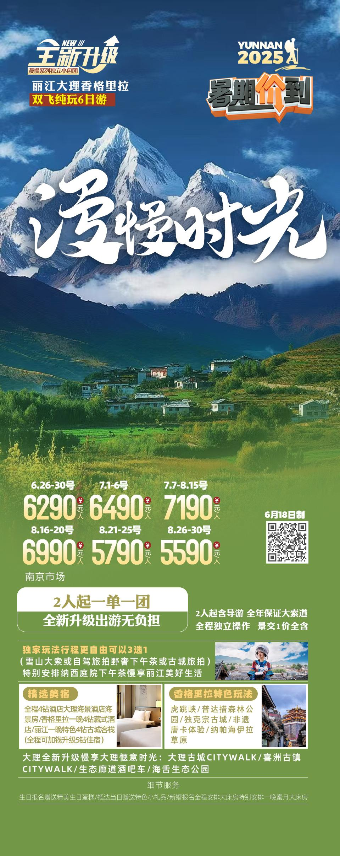
行程安排
D1
行程详情 | 丽江接机—入住酒店—自由活动  各位尊贵的旅游达人，丽江接机首晚入住丽江酒店。您可以放心的自行安排时间，服务导游会在晚上21:00以前跟您联系，告知您第二天的行程安排和出发时间！
用餐 | 早餐：X 午餐：X 晚餐：X
住宿 | 丽江5钻：丽朗、财祖、金林豪生、丽江国际或同级
D2
行程详情 | 丽江-大理-喜洲古镇-海舌公园-酒店  早餐后出发，后前往大理。后前往游览【喜洲古镇】，一座恬静而优雅的小镇，电影《五朵金花》的故乡，有着一千多年历史的白族历史文化名镇。后前往洱海生态廊道体验【生态廊道主题巡游车】（单程）在洱海波光粼粼的湖畔，乘上主题巡游车即将开启全新旅程。随着车轮的滚动，音乐如潮水般涌来，每一首歌、每一个旋律都与洱海的美景相得益彰。后前往【海舌生态公园】，洱海西岸，距离喜洲大约3-4公里，是一处延伸到洱海中的狭长半岛。岛上风光原始，可以看到大片的树木和长长的蒿草，半岛深处的洱海也异常清澈蔚蓝，景色清新优美，拍照非常好看。抵达晚餐自理，前往酒店办理入住。
用餐 | 早餐：酒店含自助早 午餐：X 晚餐：X
住宿 | 大理：悦云雅阁、麓悦、山海湾或同级山景房（5钻）
D3
行程详情 | 大理古城-虎跳峡-普达措森林公园  早餐后，前往游览【大理古城】，古朴、别致、优雅，透出一种诱人气韵。后出发前往香格里拉，途中抵达徒步【虎跳峡】），水势汹涌，声闻数里，以奇险雄壮著称于世，世界上最深的大峡谷之一。途径【小中甸牧场】，后车赴离天堂最近地方，张杰谢娜结婚地【普达措国家森林公园】（整个景区游览时间不少于180分钟），位于滇西北"三江并流"世界自然遗产中心地带，由国际重要湿地碧塔海自然保护区和"三江并流"世界自然遗产哈巴片区之属都湖景区两部分构成，也是香格里拉旅游的主要景点之一。普达措国家公园拥有地质地貌、湖泊湿地、森林草甸、河谷溪流、珍稀动植物等，原始生态环境保存完好。游览【属都湖】，这里有水美草丰的牧场、百花盛开的湿地、飞禽走兽出没的原始森林，被称为无任何污染的“童话世界”。之后入住酒店。
用餐 | 早餐：酒店含自助早 午餐：X 晚餐：X
住宿 | 香格里拉：唐香嘉秀、安信或同级（5钻）
D4
行程详情 | 独克宗古城-唐卡体验-纳帕海-束河古镇  早餐后，酒店出发，抵达前往游览【独克宗古城】，转世界上最大的转经筒，为爱你的人和你爱的人祈福。前往体验【唐卡体验】（约60分钟），由专业唐卡老师全程专业讲解及指导，完成属于自己的非遗制品。唐卡是藏族文化中一种独具特色的绘画艺术形式。具有鲜明的民族特点、浓郁的宗教色彩和独特的艺术风格，称为藏族的"百科全书"也是中华民族民间艺术中弥足珍贵的非物质文化遗产。享用午餐，后前往游览热播剧《司藤》拍摄地【纳帕海】，沿途可欣赏草原、湖泊、雪山等景观，风景很美，在雨季时湖水可蔓延到路上，蓝天白云倒影在水上，犹如天空之境。后乘车返回丽江，前往游览【束河古镇】，世界文化遗产丽江古城的重要组成部分，感受别样的丽江带您的异域风情。
用餐 | 早餐：酒店含早 午餐：X 晚餐：X
住宿 | 丽江5钻：丽朗、财祖、金林豪生、丽江国际或同级
D5
行程详情 | 玉龙雪山-冰川公园-印象丽江-蓝月谷-纳西下午茶  早餐后前往以“险、奇、美、秀”著称的【玉龙雪山风景区】（客人已购13：30大索道）（路程时间约40分钟，整个景区游览约120分钟，不含排队和上索道时间，含雪山衣氧），乘【大索道】上玉龙雪山游览。享用午餐，观看一生必看的【印象丽江】大型实景演绎，由中国最具影响力的导演张艺谋携手王潮歌、樊跃共同执导。后游览网红神仙景点【白水河、蓝月谷】走进魅力小九寨，探寻神的自留地（蓝月谷电瓶车50元/人已含）。
用餐 | 早餐：酒店含自助早 午餐：X 晚餐：X
住宿 | 丽江5钻：丽朗、财祖、金林豪生、丽江国际或同级
D6
行程详情 | 根据航班时间灵活安排-安排送机  早餐：酒店
用餐 | 早餐：√ 午餐：X 晚餐：X
住宿 | 无
费用说明
费用包含 | 住宿：全程入住指定参考酒店（酒店内消费客人自理）
费用不包含 | •旅游意外险：旅游人身意外保险；
其他说明
预订须知 | 一单一团

